3. ĐỀ KIỂM TRA ( Tham khảo )
PHẦN I: TRẮC NGHIỆM KHÁCH QUAN (4 điểm)
Khoanh tròn vào chữ cái đứng trước phương án trả lời đúng trong các câu sau đây:
Câu 1. Trong các số sau phân số nào biểu diễn số hữu tỉ -0,(6)
A. - 3 B. . C. . D.
Câu 2. Hai góc được đánh dấu trong hình nào dưới đây là hai góc kề bù?

- b) c)

A. Hình a B. Hình b C. Hình c D.Hình a và hình c
Câu 3.Cho hình vẽ dưới đây, góc bằng nhiêu độ để đường thẳng a song song với đường thẳng b ?
A. B. | 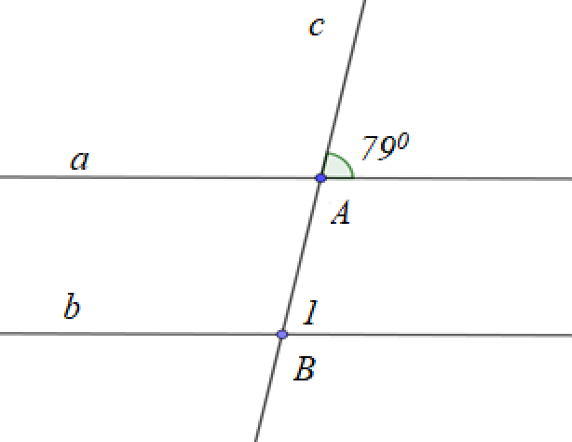
C. D.

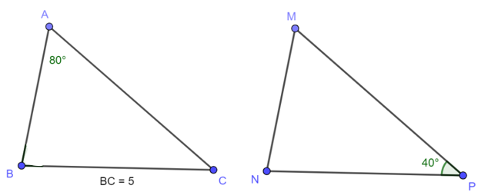
Câu 4.Cho ΔABC=ΔMNP và Â=80⁰, số đo góc M của tam giác MNP là
A. 40⁰, . B. 60⁰,
C. 80⁰, D. 120⁰,

Câu 5.Cho ΔABC=ΔMNP và cạnh BC dài 5cm. Cạnh NP của tam giác MNP dài là
A. 2cm . B. 3cm. C. 4cm. D. 5cm
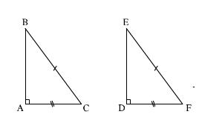
Câu 6.Các tam giác vuông ABC và DEF ở hình bên có góc A bằng góc D bằng 90º, AC = DF. Hãy bổ sung thêm một điều kiện bằng nhau để ΔABC = ΔDEF.
A. AB= DE. B. BC=EF.
C. AB= EF D.BC= DF
Câu 7: Căn bậc hai số học của 64 là
A. 8 B. -8 C. ±8 D.
Câu 8. Số đối của là
A. B. C. D.
Câu 9. Phân số viết dưới dạng số thập phân là:
A. B. C. D.
Câu 10. Cho tam giác ABC có góc B bằng góc C = 40º. Số đo góc A bằng:
A. 40⁰, . B. 60⁰, C. 80⁰, D. 100⁰,
Câu 11: Chỉ ra những dữ liệu không hợp lí trong dãy dữ liệu sau:
Đồ dùng học tập của học sinh bao gồm: Thước kẻ, bút viết, khăn quàng đỏ, ghế ngồi, bút chì,tẩy.
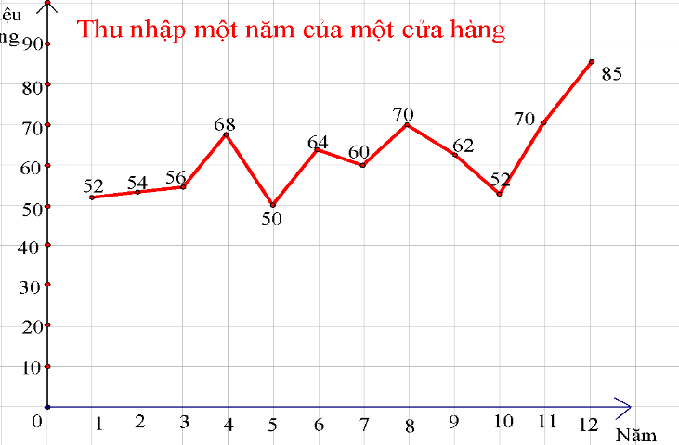
A. Khăn quàng đỏ C. Ghế ngồi, khăn quàng đỏ.
B. Ghế ngồi D. Khăn quàng đỏ, bút viết.
Câu 12: Cho biểu đồ sau:
Hãy cho biết tháng nào cửa hàng có thu nhập thấp nhất?
A. Tháng 2. B. Tháng 3.
C. Tháng 4. D. Tháng 5.
Câu 13. Cho x là một số thực bất kì, là:
A.Một số không âm B.Một số dương C.Một số không dương D.Một số âm
Câu 14. Cho số 15561,27345 làm tròn kết quả với độ chính xác 0,05.
A. 15561,273 | B. 15561,2735 | C. 15561,3 | D. 15561,2
Câu 15.Cho tam giác ABC cân tại A. Kẻ AH vuông góc với BC. Ta có:
A. AB= AH. B. BC=HC C. AB= HB D. BH= CH
Câu 16: Trong cuộc khảo sát tìm hiểu về cách học của học sinh lớp 7B được kết quả như sau: Có 20 học sinh học qua đọc, viết; Có 10 học sinh trong lớp học qua nghe; Có 10 học sinh trong lớp học qua vận động; Có 5 học sinh học qua quan sát.
Khẳng định nào sau đây là đúng?
A. Kết quả trên là thu thập không có số liệu.
B. Kết quả trên là thu thập không phải là số.
C. Kết quả trên gồm cả dữ liệu là số liệu và dữ liệu không phải là số.
D. Kết quả trên là dữ liệu phần trăm không phải dữ liệu là số.
PHẦN II: TỰ LUẬN (6 điểm)
a
b
A
B
C
1
2
2
1
120^{oo}
120^{oo}
Hình 1
Câu 1: (0,5đ) Cho hình 1 (hình vẽ bên).
Đường thẳng a và đường thẳng b có song song với
nhau không? Vì sao?

Câu 2. (1,0đ) Thực hiện phép tính: a)
b) Làm tròn số 3,14159…đến chữ số thập phân thứ ba; và làm tròn đến hàng phần trăm.
Câu 3. (1,5đ) Cho ΔABC cân tại A và M là trung điểm của BC. Gọi N là trung điểm của AB, trên tia đối của tia NC lấy điểm K sao cho .
a) (VD) Chứng minh rằng và AK = 2.MC
b) (VD) Tính số đo của ?
Câu 4: (2,0đ) Lượng quả bán được trong ngày Chủ nhật (tính bằng kg) tại một cửa hàng được biểu diễn bằng biểu đồ sau:

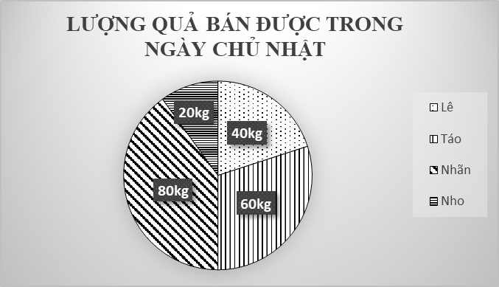
a) Loại trái cây nào bán được nhiều nhất, loại nào bán được ít nhất? Mỗi loại bán được bao nhiêu kilogam?
b) Tỉ lệ phần trăm quả lê cửa hàng bán được là bao nhiêu?
c) Cửa hàng gửi ngân hàng 100 triệu theo hình thức lãi đơn, lãi suất 8%/năm. Hỏi sau 3 năm tổng số tiền là bao nhiêu?
Câu 5. (1đ) Một người trung bình mỗi phút hít thở 15 lần, mỗi lần hít thở 0,55 lít không khí, biết 1 lít không khí nặng 1,3g. Hãy tính khối lượng không khí 6 người hít thở trong 1 giờ?

----------------HẾT----------------
4. ĐÁP ÁN – THANH ĐIỂM
Phần 1. Trắc nghiệm khách quan
Mỗi câu TN trả lời đúng được 0,25 điểm.
Câu | 1 | 2 | 3 | 4 | 5 | 6 | 7 | 8 | 9 | 10 | 11 | 12 | 13 | 14 | 15 | 16
Đáp án | B | A | D | C | D | B | A | B | C | D | C | D | A | C | D | C

Phần 2. Tự luận
Câu | ý | Nội dung | Điểm
Câu 1  (0,5đ) |  | Đường thẳng a và đường thẳng b song song với nhau vì:  Ta có:  Mà ở vị trí đồng vị | 0,25  0,25
Câu 2  (1,0đ) | a |  | 0,25  0,25
Câu 2  (1,0đ) | b | + Làm tròn số 3,14159… đến chữ số thập phân thứ ba được kết quả là 3,142 (do chữ số ngay sau chữ số ở hàng làm tròn là 5 ≥ 5).  + Làm tròn số 3,14159… với độ chính xác 0,005, tức là làm tròn số 3,14159... đến hàng phần trăm, ta được kết quả là 3,14 (do chữ số ngay số chữ số ở hàng làm tròn là 1 < 5). | 0,25  0,25
Câu 3  (1,5đ) |  | 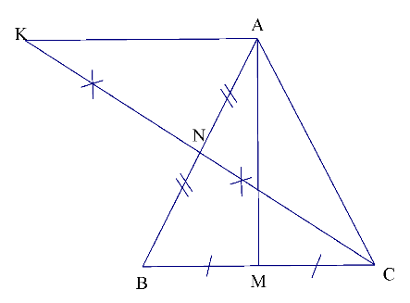 | 0,25
Câu 3  (1,5đ) | a | Xét và có:  (N là trung điểm của AB)  (đối đỉnh)  (gt)  Do đó (c-g-c)  (2 cạnh tương ứng).  Mà (M là trung điểm của BC) nên | 0,5
Câu 3  (1,5đ) | b | Xét và có:  (cân tại A)  Cạnh AM chung  (M là trung điểm của BC)  Do đó  Ta có: (câu a)  Mà (hai góc kề bù) (1)  Lại có: (câu b)  Mà nằm ở vị trí so le trong. Do đó: (2)  Từ (1) và (2) suy ra:. Vậy | 0,5  0,5
Câu 4  (2đ) | a | Loại trái cây bán được nhiều nhất là nhãn, bán được 80kg  Loại trái cây bán được ít nhất là nho, bán được 20kg. | 0,5
Câu 4  (2đ) | b | Tỉ lệ phần trăm quả lê cửa hàng bán được là: | 0,25
Câu 4  (2đ) | c | Vì hình thức lãi đơn nên ta có tổng số tiền sau 1 năm:  100+100.0,8= 108 triệu đồng  Tổng số tiền sau 2 năm:  108+100.0.8= 116 triệu đồng  Tổng số tiền sau 3 năm:  116+100.0.8= 124 triệu đồng | 1
Câu 5  (1đ) |  | Đổi 1 giờ = 60 phút  Số lần hít thở của một người trong 1 giờ là: 15 x 60 = 900 (lần).  Số lần hít thở của sáu người trong 1 giờ là: 6 x 900 = 5400 (lần).  Số lít không khí sáu người hít thở trong 1 giờ là: 5400 x 0,55 = 2970 (lít)  Khối lượng không khí sáu người hít thở trong 1 giờ là: 2970 x 1,3 = 3861 (gam)  Đáp số: 3861 (gam) | 0,25  0,25  0,25  0,25

